出題者 | 鍾翎 |  | 服務單位 | 武崙國中
學習主題 | ■海洋休閒 □海洋社會 □海洋文化  □海洋科學與技術 □海洋資源與永續
適用年段 | ■低 ■中 ■高 ■國中 □高中
類型 | □文章 ■圖像 □影音(限 Youtube 連結)
媒材 | 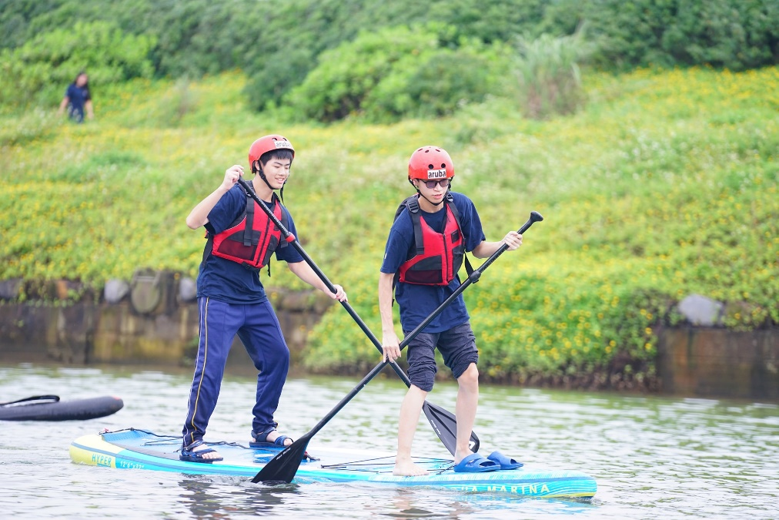
出處 | ■自編 | □引用

※下列題目格式可依出題所需,如果一個媒材為對應到多題目的題組，請自行複製增加題目表格，一個題組最多三個題目
題目 |  | 進行SUP立槳活動時應該穿著什麼裝備？
選項 | A  牛仔褲 |  | B  頭盔、救生衣
 | C  羽絨外套 |  | D  運動鞋
答案 |  |  | B
※ 授權說明：此題組將授權給基隆市海洋教育於教學上使用，不得為商業營利用途。

